*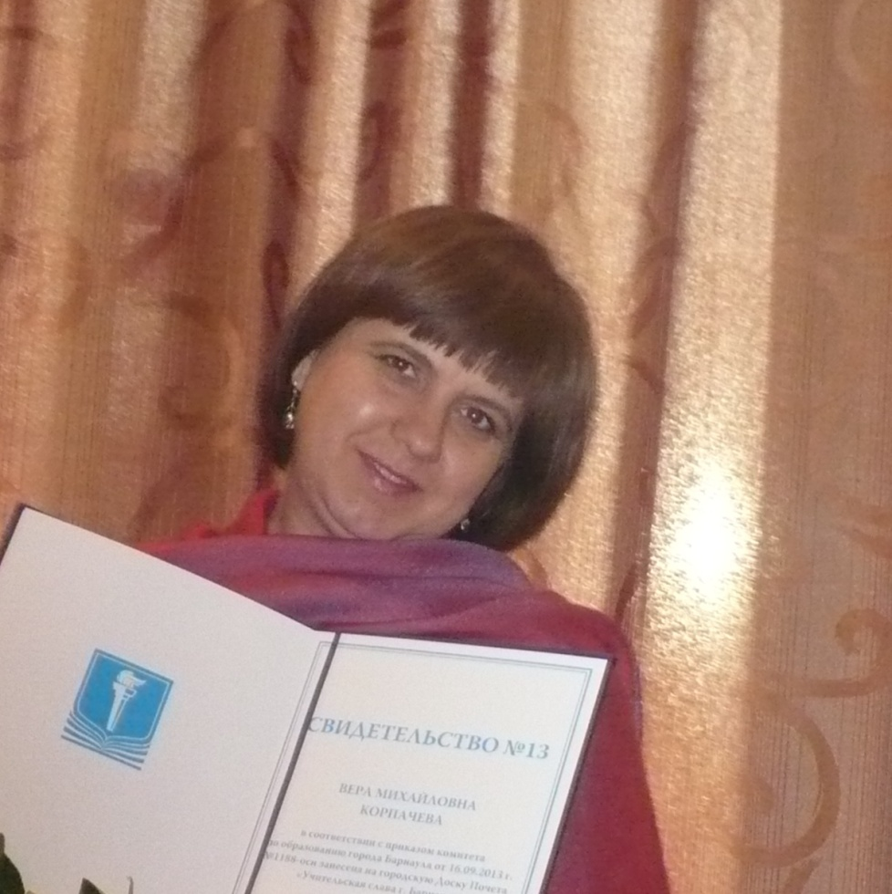Корпачева Вера Михайловна  
дизайнер,*

*руководитель театра моды и грации «Фантазия»*

*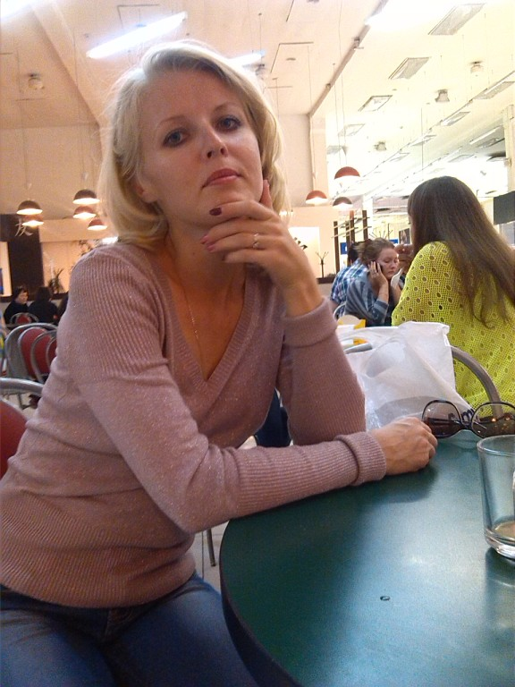Каменева Евгения Николаевна – хореограф,*

*руководитель студии юных моделей «ГРАЦИЯ»*

*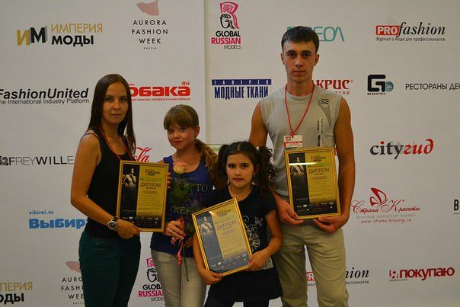Сумачакова Надежда Сергеевна – дизайнер,  
руководитель студии юного дизайнера «Азбука дизайна»*

**

*Якушкина Карина Максимовна - дизайнер,*

*руководитель студии декоративно-прикладного творчества «Бисерная россыпь»*